**Министерство науки и высшего образования Российской Федерации**

Федеральное государственное автономное

образовательное учреждение высшего образования

«НАЦИОНАЛЬНЫЙ ИССЛЕДОВАТЕЛЬСКИЙ УНИВЕРСИТЕТ ИТМО»

Факультет программной инженерии и компьютерной техники

ОТЧЕТ О ЛАБОРАТОРНОЙ РАБОТЕ №1

по дисциплине «Информатика»

Перевод чисел между различными системами счисления

(Вариант 12)

Выполнил

студент группы P3108

Грищенко Андрей Викторович

Приняла

Рудникова Тамара Владимировна

Санкт-Петербург 2023

Содержание

**Обязательное задание 3**

**Основные этапы вычисления 4**

**Дополнительное задание №1 7**

**Реализация решения дополнительного задания №1 7**

**Заключение 8**

**Список использованных источников 8**

## 

## Обязательное задание

Перевести число "А", заданное в системе счисления "В", в систему счисления "С". Числа "А", "В" и "С" взять из представленной ниже таблицы. Всего нужно решить 13 примеров. Для примеров с 5-го по 7-й выполнить операцию перевода по сокращенному правилу (для систем с основанием 2 в системы с основанием $2^k$). Для примеров с 4-го по 6-й и с 8-го по 9-й найти ответ с точностью до 5 знака после запятой. В примере 11 группа символов {^1} означает -1 в симметричной системе счисления.

| **Задание** | **A** | **B** | **C** |
| --- | --- | --- | --- |
| 1 | 57970 | 10 | 5 |
| 2 | 23143 | 5 | 10 |
| 3 | 11204 | 5 | 15 |
| 4 | 46,64 | 10 | 2 |
| 5 | C2,59 | 16 | 2 |
| 6 | 15,33 | 8 | 2 |
| 7 | 0,010001 | 2 | 16 |
| 8 | 0,000111 | 2 | 10 |
| 9 | B4,CE | 16 | 10 |
| 10 | 262320 | Факт | 10 |
| 11 | 130 | 10 | Фиб |
| 12 | 1000000010 | Фиб | 10 |
| 13 | 1786 | -10 | 10 |

## Основные этапы вычисления

### Пример 1

(выполнение перевода показано на Рис. 1)

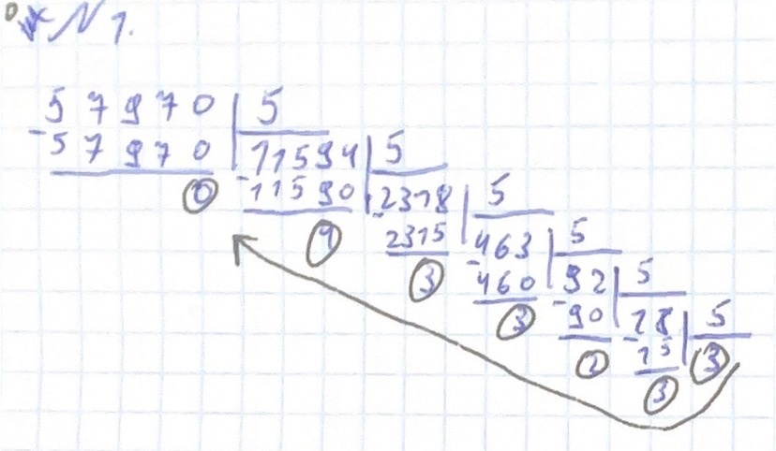

*Рисунок 1. Решение примера №1.*

### Пример 2

### Пример 3

(выполнение перевода показано на Рис. 2)

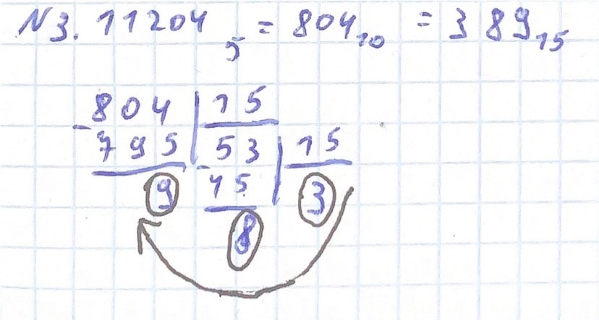

*Рисунок 2. Решение примера №3.*

### Пример 4

(выполнение перевода показано на Рис. 3)

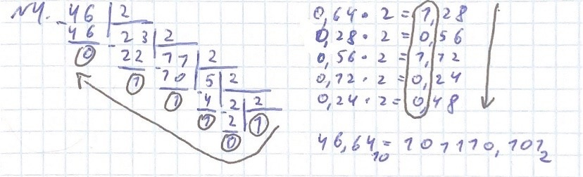

*Рисунок 3. Решение примера №4.*

### Пример 5

### Пример 6

### Пример 7

### Пример 8

### Пример 9

### Пример 10

### Пример 11

### Пример 12

### Пример 13

## 

## Дополнительное задание №1

Написать программу на любом языке программирования, которая бы на вход получала число в системе счисления "С" из примера 11 (в Фибоначчиевой системе счисления), а на выходе выдавала это число в системе счисления "B" из примера 11 (в десятичной системе счисления).

## Реализация решения дополнительного задания №1

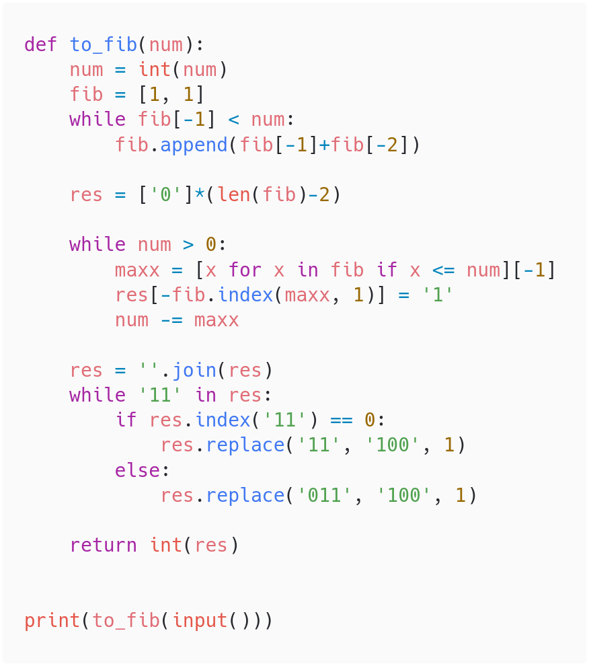

*Рисунок 4. Программное решение дополнительного задания на языке Python.*

Программа (см. Рис. 4) принимает на вход число в десятичной системе счисления и при помощи функции to_fib переводит его в систему счисления Фибоначчи.

## Заключение

В процессе выполнения лабораторной работы я освежил свои знания о позиционных системах счисления, а также научился работать со смешанными и неклассическими системами счисления, такими как Фибоначчиева с.с. (с.с. Цекендорфа) и факториальная с.с., с.с. Бергмана.

## Список использованных источников

1. Презентация с лекции по информатике №1 [Электронный ресурс] – Балакшин П.В., 14.09.2023 – Режим доступа: <https://disk.yandex.ru/i/ClOOhOIdfjUYSg>, свободный (дата обращения: 19.09.2023).
2. Система счисления [Электронный ресурс] : материал из Википедии // Википедия : свободная энциклопедия. – Wikipedia, 2023. – Режим доступа: <https://ru.wikipedia.org/?curid=7960&oldid=132596031>, свободный (дата обращения: 19.09.2023).
3. Fibonacci Coding [Электронный ресурс] : материал из Википедии // Википедия : свободная энциклопедия. – Wikipedia, 2023. – Режим доступа: <https://en.wikipedia.org/w/index.php?title=Fibonacci_coding&oldid=1099281474>, свободный (19.09.2023).